TEKNOLOGI BASIS DATA

PRAKTIKUM TEKNOLOGI BASIS DATA

“Perintah Dasar MySQL dengan CMD”

Diajukan untuk memenuhi Nilai UTS mata kuliah Basis Data

Dosen Mata Kuliah :

Ahmad Turmudizy S.Kom., M.Kom.



Disusun oleh :

311710446-Atin Daela

Kelas - TI.17.D2

Program Studi Teknik Informatika

Sekolah Tinggi Teknik

Pelita Bangsa

2019

**TUGAS PRAKTIKUM 3 Part1 (Pegawai)**

1. Buat table pegawai dan isi datanya seperti berikut:

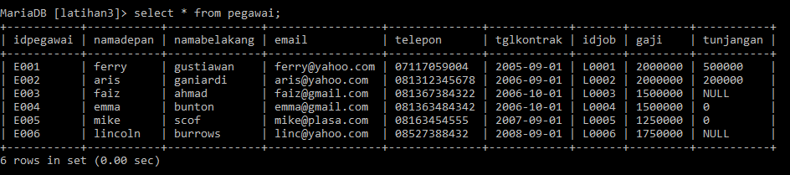

Langkah – langkahnya adalah sebagai berikut:

* Buat database dengan nama latihan3

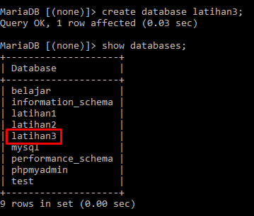

* Buat table dengan nama pegawai

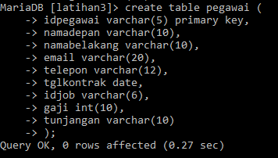

* Isi table pegawai seperti diatas dengan perintah sebagai beikut:

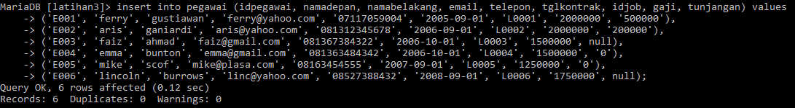

1. Tampilkanpegawai yang gajinyabukan 2.000.000 dan 1.250.000 !

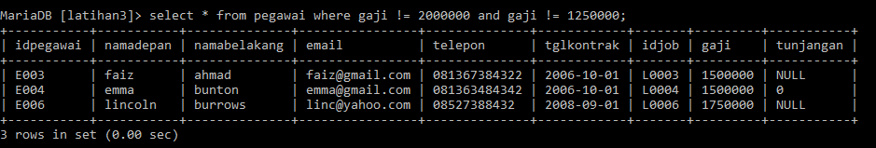

1. Tampilkanpegawai yang tunjangannya NULL!

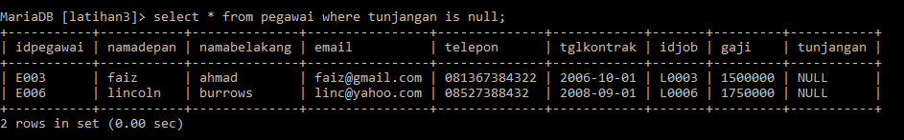

1. Tampilkanpegawai yang tunjangannyatidak NULL!

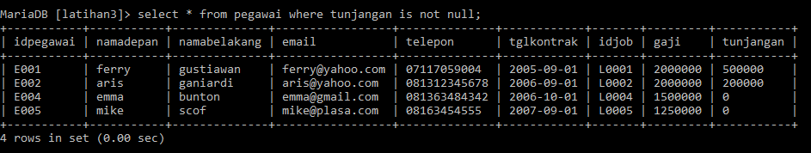

1. Tampilkan/hitungjumlahbaris/record tabelpegawai!

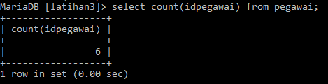

1. Tampilkan/hitungjumlah total gaji di tabelpegawai!

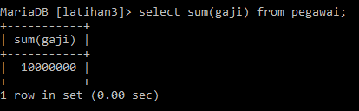

1. Tampilkan/hitung rata-rata gajipegawai!

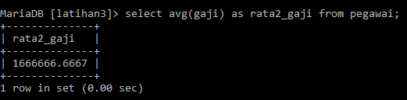

1. Tampilkangajiterkecil!

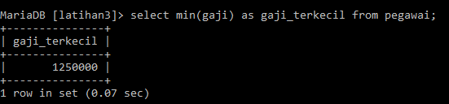

1. Tampilkangajiterbesar!

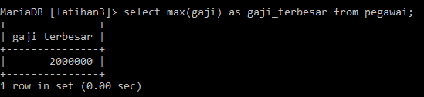

**TUGAS PRAKTIKUM 3 Part2 (Pet)**

1. Buat table pet dan isidatanyasepertiberikut:

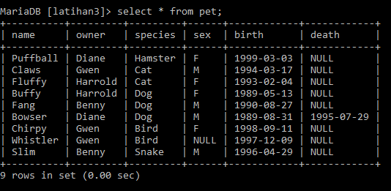

Langkah – langkahnya adalah sebagai berikut:

* Buat table dengan nama pet

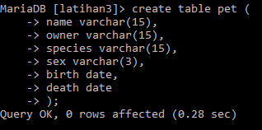

* Isi table pet seperti diatas dengan perintah sebagai berikut:

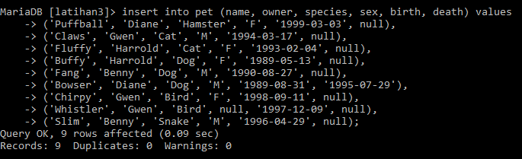

1. Tampilkanjumlahhewan yang dimilikisetiap owner.

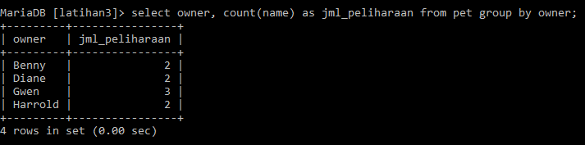

1. Tampilkanjumlahhewanberdasarkanspesies

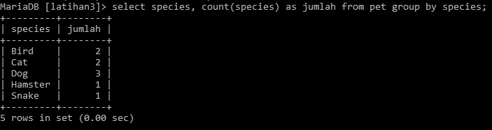

1. Tampilkan jumlah hewan berdasarkan jenis kelamin

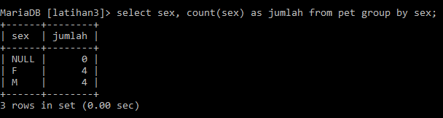

1. Tampilkanjumlahhewanberdasarkanspesies dan jeniskelamin

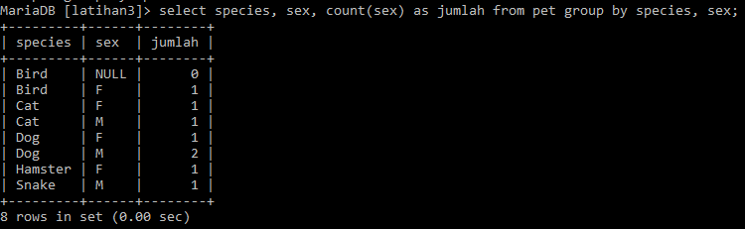

1. Tampilkanjumlahhewanberdasarkanspesis (cat dan dog saja) dan jeniskelamin

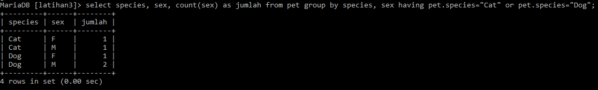

1. Tampilkanjumlahhewanberdasarkanjeniskelamin yang diketahuisaja

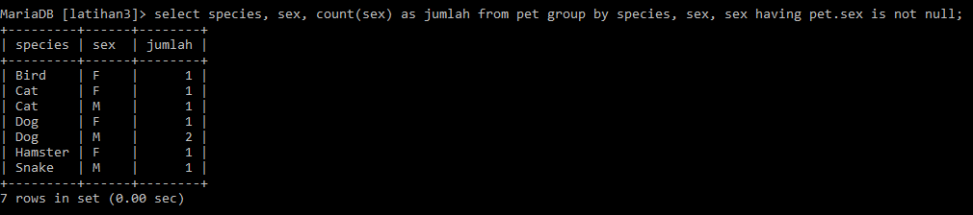

**KESIMPULAN**

MySQL menyediakan beberapa fungsi untuk pengelompokan data, dan pengecekan data seperti :

* GROUP BY : Untuk mengelompokkan data berdasarkan field
* HAVING : Untuk mengecek data apakah memiliki nilai tertentu